Рэестр аб'ектаў манументальнага і манументальна-дэкаратыўнага мастацтва Навагрудскага раёна

№ п/п | Назва і аўтар (ы) твора | Апісанне твора (год стварэння, матэрыял, тэхніка, памеры) | Месцазнаходжанне (адрас), уласнік | Тэхнічны стан (апісанне тэхнічнага стану, патрабуецца/не патрабуецца рэканструкцыя, капітальны, бягучы рамонт) | Фатаграфія
1 | Помнік Адаму Міцкевічу  В. Янушкевіч | 1992  бронза | г. Навагрудак,  вул. Малы замак  Навагрудскае РУП ЖКГ | Здавальняючы стан, рэканструкцыя, капітальны, бягучы рамонт не патрабуецца | 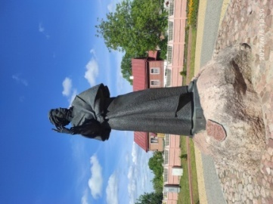
2 | Бюст Адама Міцкевіча  В. Галубкіна | 1980  Бетон абліцаваны пліткай; бронза | г. Навагрудак,  вул. Леніна, 1 у  г. Навагрудку  УК “Дом-музей А.Міцкевіча ў г. Навагрудку” | Здавальняючы стан, рэканструкцыя, капітальны, бягучы рамонт не патрабуецца | 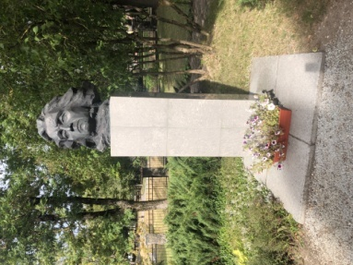
3 | Мемарыяльная пліта ў гонар стагоддзя са дня нараджэння А.Міцкевіча  Б. Мазурэк | 1900  Пліта - граніт бюст - бронза | г. Навагрудак,  вул. Леніна, 1  УК “Дом-музей А.Міцкевіча ў г. Навагрудку” | Добры стан, рэканструкцыя, капітальны, бягучы рамонт не патрабуецца | 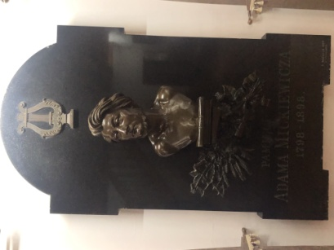
4 | Мемарыяльная пліта ў памяць аб загінуўшых навагрудскіх рыцарах у бітве з туркамі пад Хоцінам у 1621 г.  Аутар невядомы | 1643 | г. Навагрудак,  вул. 1 Мая, 17  Рымска-каталіцкая рэлігійная абшчына «Парафія касцёла Ператварэння Бога ў г. Навагрудку» | Здавальняючы стан, рэканструкцыя, капітальны, бягучы рамонт не патрабуецца | 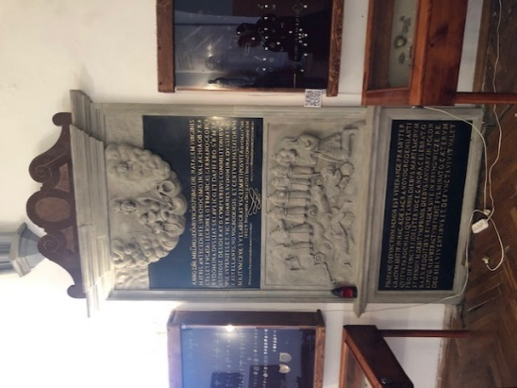
5 | Мемарыяльная дошка Крупічу Уладзіміру Іванавічу (1965-1994 гг.) | 2001  бронза | г. Навагрудак,  вул. Міцкевіча,  д. 109  ААТ “Навагрудскі завод газавай апаратуры” | Добры стан, рэканструкцыя, капітальны, бягучы рамонт не патрабуецца | 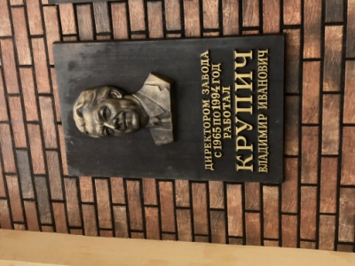
6 | Помнік Якубу Коласу | 1962  бетон | г. Навагрудак, на скрыжаванні вуліц Міцкевіча і Валчэцкага  Навагрудскае РУП ЖКГ | Здавальняючы стан, рэканструкцыя, капітальны, бягучы рамонт не патрабуецца | 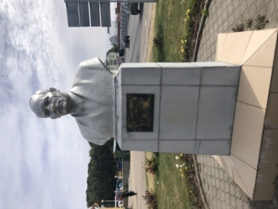
7 | Помнік Святому прападобнаму Елісею Лаўрышаўскаму  Г. Буралкін | 2007 | г. Навагрудак,  вул. Гродзенская  Навагрудскае РУП ЖКГ | Добры стан, рэканструкцыя, капітальны, бягучы рамонт не патрабуецца | 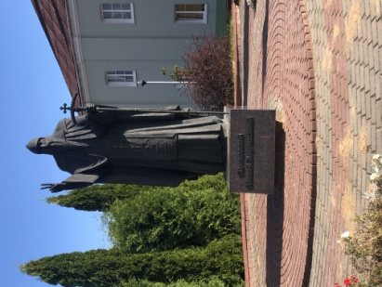
8 | Скульптура “Свіцязянка”  В.В. Церабун | 2007  Бронза | Навагрудскі раён, возера Свіцязь  Рэспубліканскі ландшафтны заказнік “Свіцязнскі” | Добры стан, рэканструкцыя, капітальны, бягучы рамонт не патрабуецца | 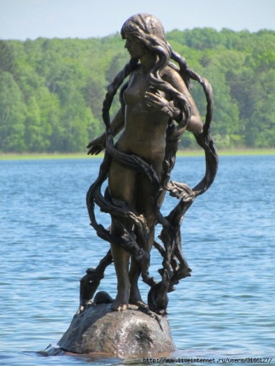
9 | Помнік Елісею Лаўрышаўскаму | 1996  граніт | в. Лаўрышава Навагрудскага раёна (на тэрыторыі Царквы Ўспення Прасвятой Багародзіцы)  Прыход храма Успення Прасвятой Багародзіцы в. Лаўрышава Навагрудскага раёна | Здавальняючы стан, рэканструкцыя, капітальны, бягучы рамонт не патрабуецца | 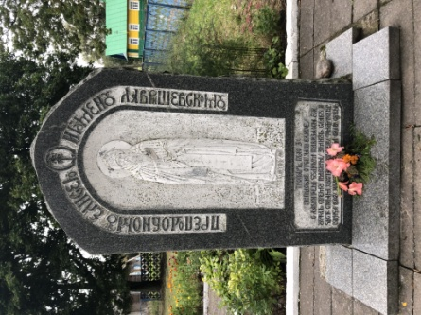
10 | Бюст Фамічова Рыгора Філатавіча | 1981  Граніт, бронза | г. Навагрудак, вул.Чырвонаармейская, д. 19, на тэрыторыі сярэдняй школы № 5  ДУА “Сярэдняя школа № 5 г. Навагрудка” | Добры стан, рэканструкцыя капітальны, бягучы рамонт не патрабуецца | 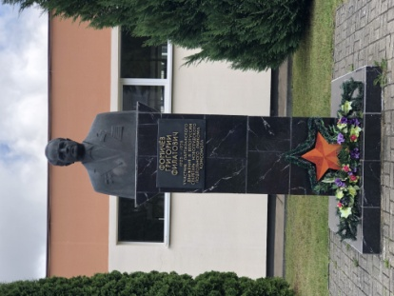
11 | Помнік сям’і | Бетон | г. Навагрудак, на тэрыторыі гарадскога парку  Навагрудскае РУП ЖКГ | Здавальняючы стан, рэканструкцыя, капітальны, бягучы рамонт не патрабуецца | 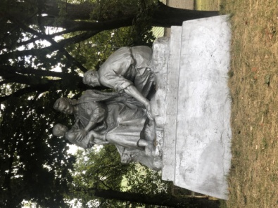
12 | Помнік Леніну Уладзіміру Ільічу | 1962.  Бетон | г. Новогрудок,  вул. Мінская, 60 і 62, на тэрыторыі УА “Навагрудскі дзяржаўны сельскагаспадарчы прафесійны ліцэй”  УА “Навагрудскі дзяржаўны сельскагаспадарчы прафесійны ліцэй” | Здавальняючы стан, рэканструкцыя, капітальны, бягучы рамонт не патрабуецца | 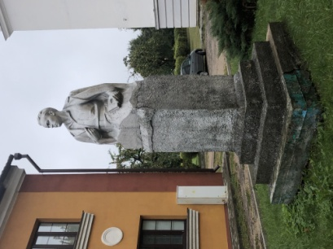
13 | Бюст Леніна Уладзіміра Ільіча | 1946  Бетон з гранітнай крошкай, бронза | г. Навагрудак,  пл. Леніна  Навагрудскае РУП ЖКГ | Здавальняючы стан, рэканструкцыя, капітальны, бягучы рамонт не патрабуецца | 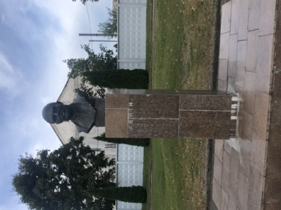
14 | Помнік Леніну Уладзіміру Ільічу | 1948  бетон | г. Навагрудак,  вул. Сечка, № 10  Навагрудскае РУП ЖКГ | Здавальняючы стан, рэканструкцыя, капітальны, бягучы рамонт не патрабуецца | 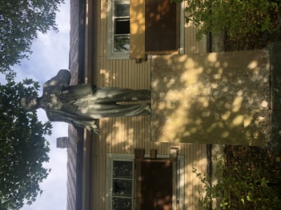
15 | Мемарыяльная пліта Кіту Барысу Уладзіміравічу | 2000 | г. Навагрудак,  вул. Сечка, 1  у будынку сярдняй школы №1  ГУО “Сярэдняя школа № 1 г. Навагрудка” | Добры стан, рэканструкцыя капітальны, бягучы рамонт не патрабуецца | 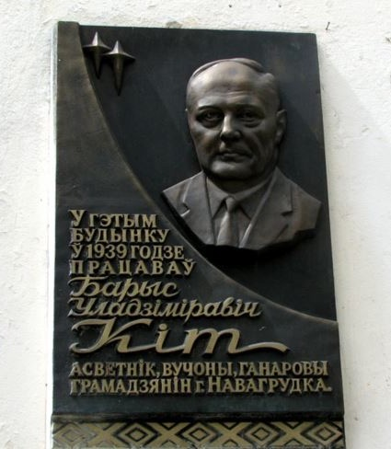
16 | Помник на магіле невядомага салдата | 1967  Бетон з гранітнай крошкай, бронза. | г. Навагрудак,  пл. Леніна,  на тэрыторыі гарадскога сквера  Навагрудскае РУП ЖКГ | Добры стан, рэканструкцыя капітальны, бягучы рамонт не патрабуецца | 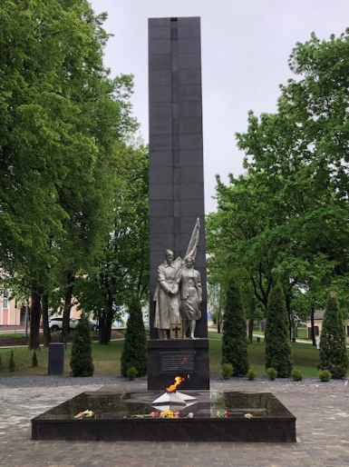
17 | Помнік воіна-вызваліцеля | 1958 г.,  1967 г.  бетон | г. Навагрудак,  вул.Чырвонаармейская, на тэрыторыі воінскіх могілак  Аддзел ЖКГ Навагрудскага райвыканкама | Здавальняючы стан, рэканструкцыя, капітальны, бягучы рамонт не патрабуецца | 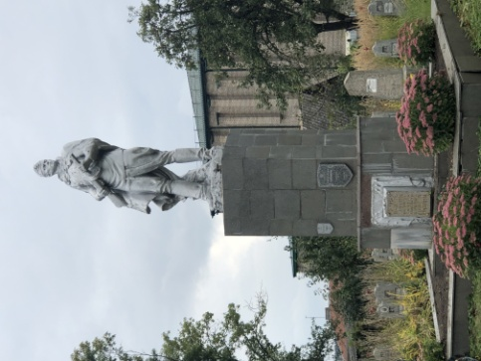
18 | Мемарыяльная дошка Адаму Міцкевічу  У. Лятун | 1992  металл | г. Навагрудак,  вул. Леніна, 1 (на агароджы Дома-музея А.Міцкевіча ў г. Навагрудку)  УК “Дом-музей А.Міцкевіча ў г. Навагрудку” | Добры стан, рэканструкцыя капітальны, бягучы рамонт не патрабуецца | 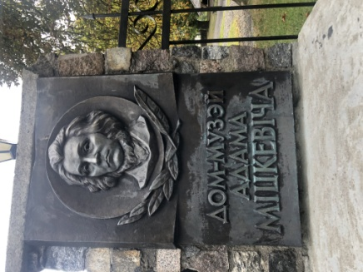
19 | Памятны знак Адаму Міцкевічу  Р. Груша | 2002  Камень;  металл | г. Навагрудак,  вул. Леніна, 1  Аддзел ЖКГ Навагрудскага райвыканкама | Добры стан, рэканструкцыя капітальны, бягучы рамонт не патрабуецца | 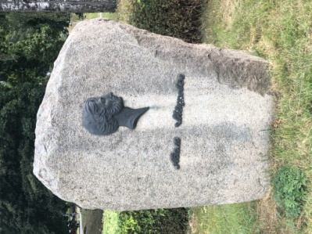
20 | Помнік землякам | 1967  бетон | в. Асташына Навагрудскага раёна, Вараб’евіцкі сельскі савет Вараб’евіцкі с/с | Здавальняючы стан, рэканструкцыя, капітальны, бягучы рамонт не патрабуецца | 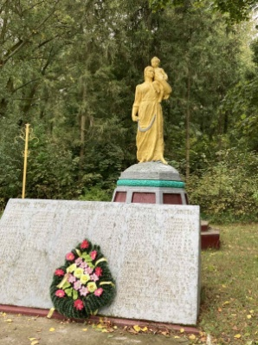
21 | Помнік землякам | 1967  бетон | в. Бенін Навагрудскага раёна, Уселюбскі с/с, на ўсходняй акраіне вескі, у скверы  Уселюбскі с/с | Здавальняючы стан, рэканструкцыя, капітальны, бягучы рамонт не патрабуецца | 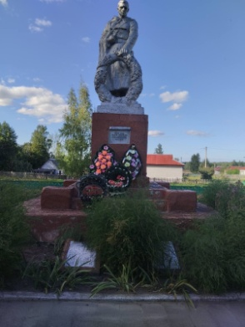
22 | Помнік землякам | 1967  бетон | аг. Брольнікі Навагрудскага раёна, Брольніцкі с/с  Брольніцкі с/с | Здавальняючы стан, рэканструкцыя, капітальны, бягучы рамонт не патрабуецца | 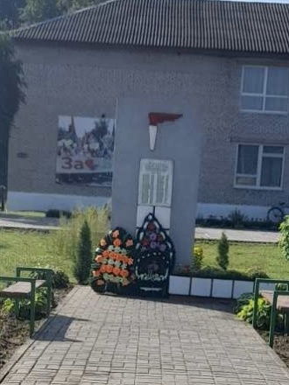
23 | Помнік землякам  В.Ягадніцкі | 1967  Бетон з гранітнай крошкай, бронза. Вышыня стэлы 3,4 м.,барэльефа 1,5 м. | аг. Валеўка Навагрудскага раёна, Валеўскі с/с  Валеўскі с/с | Здавальняючы стан, рэканструкцыя, капітальны, бягучы рамонт не патрабуецца | 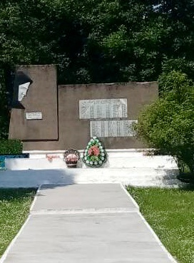
24 | Помнік землякам | 1969  бетон | аг. Уселюб Навагрудскага раёна, Уселюбскі с/с  Уселюбскі с/с | Здавальняючы стан, рэканструкцыя, капітальны, бягучы рамонт не патрабуецца | 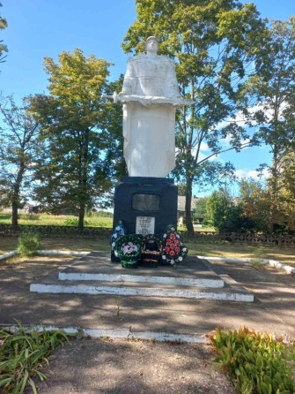
25 | Помнік землякам | 1967  бетон | аг. Вялікія Вераб’евічы Навагрудскага раёна, Вераб’евіцкі с/с  Вераб’евіцкі с/с | Здавальняючы стан, рэканструкцыя, капітальны, бягучы рамонт не патрабуецца | 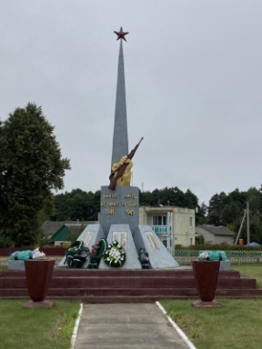
26 | Помнік землякам  В.Ягадніцкі | 1968  Бетон; вышыня 4 м. | в. Галынь Навагрудскага раёна, Любчанскі с/с  Любчанскі с/с | Здавальняючы стан, рэканструкцыя, капітальны, бягучы рамонт не патрабуецца | 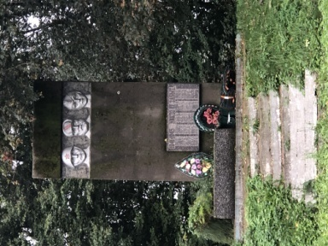
27 | Помнік землякам  В.Грос | 1964  Бетон, гранітныя валуны; вышыня скульптуры 2,5 м.,пастамента 2 м. | в. Дзяляцічы Навагрудскага раёна, Любчанскі с/с  Любчанскі с/с | Здавальняючы стан, рэканструкцыя, капітальны, бягучы рамонт не патрабуецца | 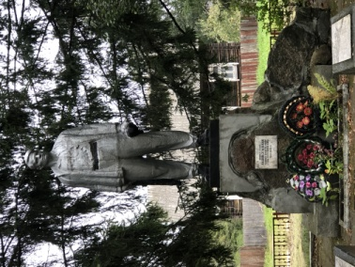
28 | Помнік землякам | 1967  бетон | аг. Кашалева Навагрудскага раёна, Кашалеўскі с/с  Кашалеўскі с/с | Здавальняючы стан, рэканструкцыя, капітальны, бягучы рамонт не патрабуецца | 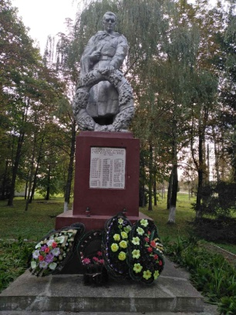
29 | Помнік Леніну Уладзіміру Ільічу | 1965  бетон | аг. Кашалева Навагрудскага раёна, Кашалеўскі с/с  Кашалеўскі с/с | Здавальняючы стан, рэканструкцыя, капітальны, бягучы рамонт не патрабуецца | 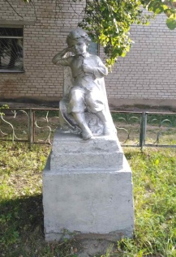
30 | Помнік землякам | бетон | в. Кудавічы Навагрудскага раёна, Валеўскі с/с  Валеўскі с/с | Здавальняючы стан, рэканструкцыя, капітальны, бягучы рамонт не патрабуецца | 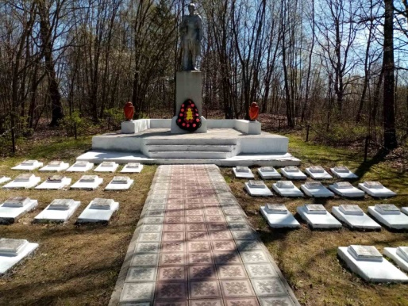
31 | Помнік землякам | 1967  Бетон | в. Лаўрышава Навагрудскага раёна, Шчорсаўскі с/с  Шчорсаўскі с/с | Здавальняючы стан, рэканструкцыя, капітальны, бягучы рамонт не патрабуецца | 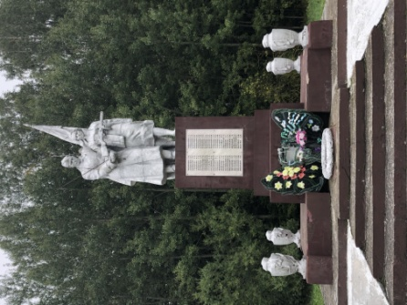
32 | Брацкая магіла савецкіх воінаў і партызан | 1957  бетон | г.п. Любча Навагрудскага раёна, Любчанскі с/с, на плошчы Салабуціна,  Любчанскі с/с | Добры стан, рэканструкцыя капітальны, бягучы рамонт не патрабуецца | 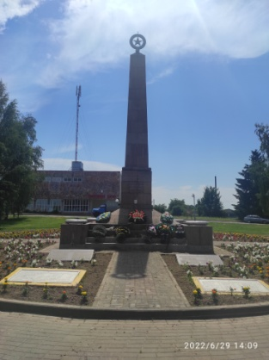
33 | Мемарыяльная дошка ў гонар вызваліцеляў | 1969 | г.п. Любча Навагрудскага раёна, Любчанскі с/с, на плошчы Салабуціна, 6 (на будынку пошты).  Любчанскі с/с | Здавальняючы стан, рэканструкцыя, капітальны, бягучы рамонт не патрабуецца | 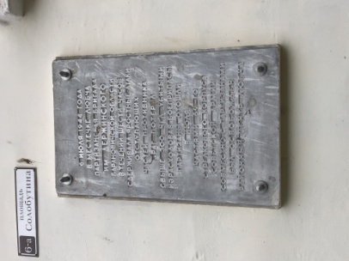
34 | Помнік  У.І.Леніну | 1948  бетон | г.п. Любча Навагрудскага раёна, Любчанскі с/с, на  пл. Салабуціна ў скверы  Любчанскі с/с | Добры стан, рэканструкцыя капітальны, бягучы рамонт не патрабуецца | 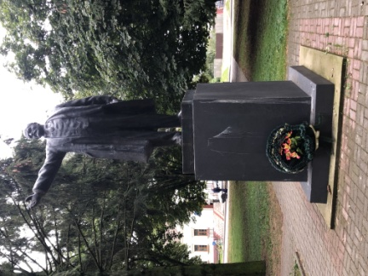
35 | Помнік-бюст Сечкі Людмілы Паўлаўны  В.Грос | 1964  Бетон; вышыня бюста 90см.,пастамента 2,5 м. | г.п. Любча Навагрудскага раёна, Любчанскі с/с  Любчанскі с/с | Добры стан, рэканструкцыя капітальны, бягучы рамонт не патрабуецца | 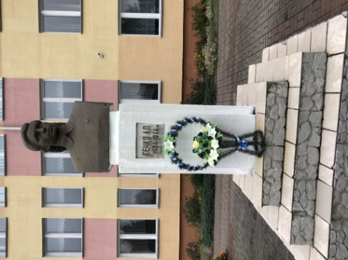
36 | Помнік землякам  В.Ягадніцкі | 1967  бетон; | в. Масцішча Навагрудскага раёна, Уселюбскі с/с  Уселюбскі с/с | Здавальняючы стан, рэканструкцыя, капітальны, бягучы рамонт не патрабуецца | 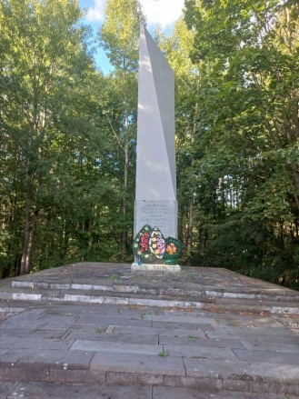
37 | Помнік ахвярам фашызму | 1956  бетон | аг. Нягневічы Навагрудскага раёна, Нягневіцкі с/с  Нягневіцкі с/с | Здавальняючы стан, рэканструкцыя, капітальны, бягучы рамонт не патрабуецца | 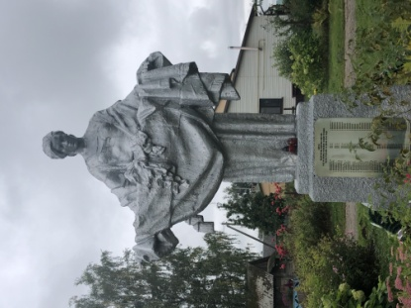
38 | Помнік трактару |  | аг. Нягневічы Навагрудскага раёна, Нягневіцкі с/с  Нягневіцкі с/с | Здавальняючы стан, рэканструкцыя, капітальны, бягучы рамонт не патрабуецца | 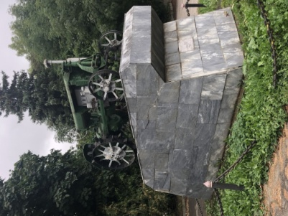
39 | Помнік землякам | 1967  бетон | аг. Нягневічы Навагрудскага раёна, Нягневіцкі с/с  Нягневіцкі с/с | Здавальняючы стан, рэканструкцыя, капітальны, бягучы рамонт не патрабуецца | 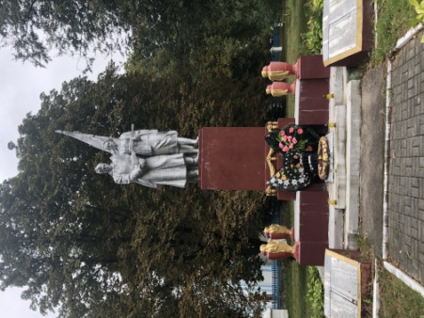
40 | Помнік землякам | 1969  бетон | аг. Пятрэвічы Навагрудскага раёна, Пятрэвіцкі с/с | Здавальняючы стан, рэканструкцыя, капітальны, бягучы рамонт не патрабуецца | 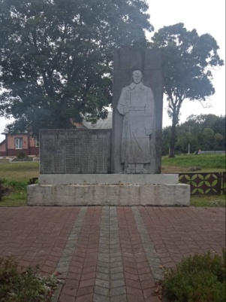
41 | Помнік на магіле ахвяр фашызму | 1968  бетон | в.Скрыдлева Навагрудскага раёна, Кашалеўскі с/с  Кашалеўскі с/с | Здавальняючы стан, рэканструкцыя, капітальны, бягучы рамонт не патрабуецца | 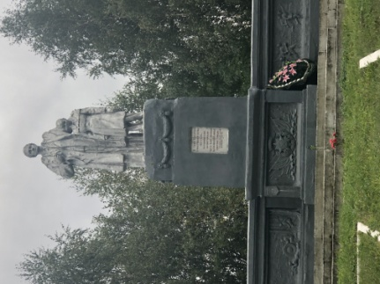
42 | Помнік на магіле ахвяр фашызму і савецкага воіна, помнік землякам | 1967  бетон | аг. Шчорсы Навагрудскага раёна, Шчорсаўскі с/с  Шчорсаўскі с/с | Здавальняючы стан, рэканструкцыя, капітальны, бягучы рамонт не патрабуецца | 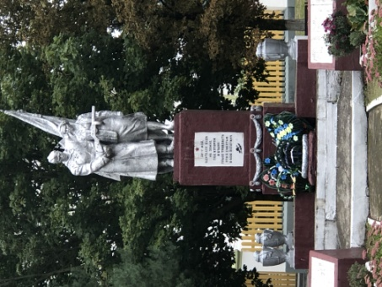
43 | Бюст  Леніна Уладзіміра Ільіча | 1945  бетон | аг. Шчорсы Навагрудскага раёна, Шчорсаўскі с/с,  вул. Шчорсаўская, 4а (каля дома культуры)  Шчорсаўскі с/с | Здавальняючы стан, рэканструкцыя, капітальны, бягучы рамонт не патрабуецца | 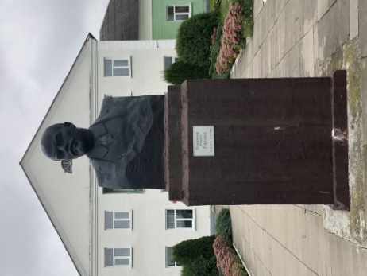
44 | Бюст Шчорса Мікалая Аляксандравіча | 1967  бетон | аг. Шчорсы Навагрудскага раёна, Шчорсаўскі с/с  Шчорсаўскі с/с | Здавальняючы стан, рэканструкцыя, капітальны, бягучы рамонт не патрабуецца | 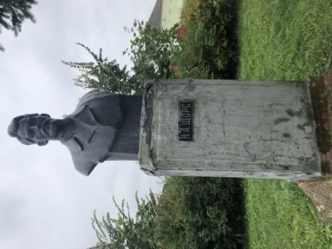
45 | Памятны знак, прысвечаны 700-годдзю ўтварэння Навагрудскай Епархіі і 25-годдзю яе адраджэння Аўтарскі калектыў | 2017 г.с.  бетон | г. Навагрудак, на развілцы вуліц Мінская і Свярдлова ў г. Навагрудку  Навагрудская Епархія | Здавальняючы стан, рэканструкцыя, капітальны, бягучы рамонт не патрабуецца | 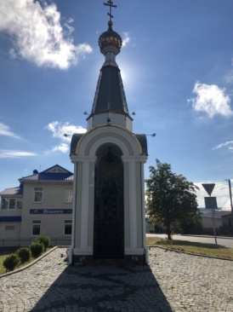
46 | “Уязная брама” са скульптурай “Рыцар”  Г.В. Буралкін | 2018-2019 гг.  Брама – цэгла, рыцар - бронза | г. Навагрудак, пры ўездзе ў  г. Навагрудак па  вул. Валчэцкага  Навагрудскае РУП ЖКГ | Здавальняючы стан, рэканструкцыя, капітальны, бягучы рамонт не патрабуецца | 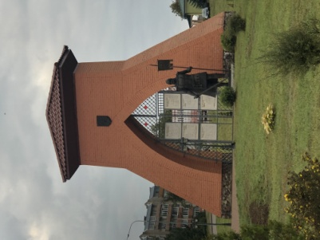
47 | Бюст Уладзіміра Высоцкага  Г.В. Буралкін | 2012  Стэла – граніт;  Бюст - бронза | г. Навагрудак, у скверы на скрыжаванні вуліц Савецкай і Камсамольскай  Навагрудскае РУП ЖКГ | Здавальняючы стан, рэканструкцыя, капітальны, бягучы рамонт не патрабуецца | 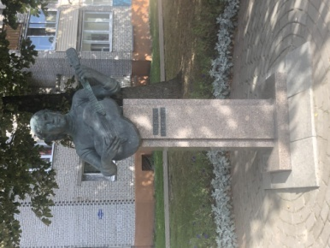
48 | Мемарыяльны знак, прысвечаны ўвекавечанню памяці шасці воінам-інтэрнацыяналістам, ураджэнцам Навагрудскага раён  Г.В. Буралкін | 2012  граніт | г. Навагрудак, пляцоўка гарадскога сквера на пл. Леніна  Навагрудскае РУП ЖКГ | Здавальняючы стан, рэканструкцыя, капітальны, бягучы рамонт не патрабуецца | 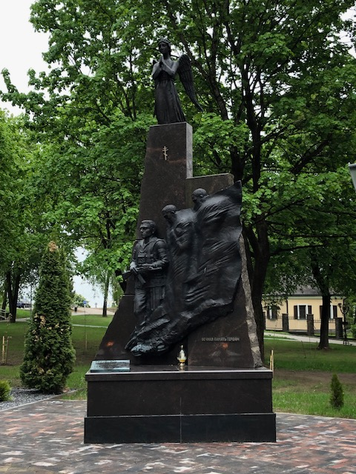
49 | Памятны знак «макет танка Т-72» | 2021 год | г. Новогрудок, вул. Міцкевіча  Навагрудскае РУП ЖКГ | Здавальняючы стан, рэканструкцыя, капітальны, бягучы рамонт не патрабуецца | 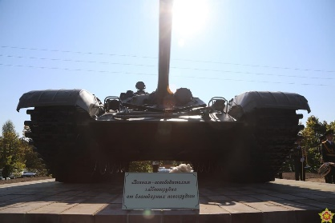
50 | Памятны знак “500-годдзе атрымання Навагрудкам Магдэбургскага права”  Г.В. Буралкін | 2011 год | г. Навагрудак,  вул. Міцкевіча, 9а  Навагрудскае РУП ЖКГ | Здавальняючы стан, рэканструкцыя, капітальны, бягучы рамонт не патрабуецца | 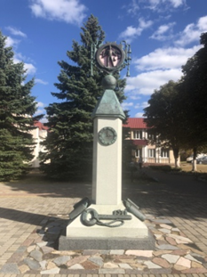
51 | Кніга А.Міцкевіча | 2023, метал | Г.Навагрудак, ніжні сквер у Дома-музея А. Міцкевіча  Навагрудскае РУП ЖКГ | Здавальняючы стан, рэканструкцыя, капітальны, бягучы рамонт не патрабуецца | 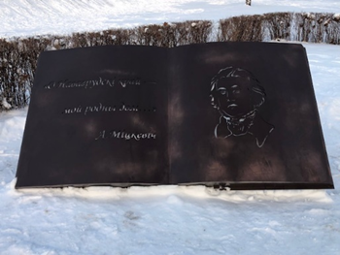
52 | Мемарыяльная дошка Турлюку Віктару Іосіфавічу (2008-2020 гг.)  В. Мацкевіч | 2021  бронза | г. Навагрудак,  вул. Міцкевіча,  д. 109  ААТ “Навагрудскі завод газавай апаратуры” | Здавальняючы стан, рэканструкцыя, капітальны, бягучы рамонт не патрабуецца | 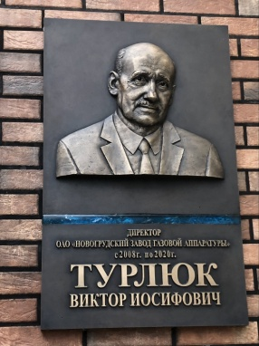
53 | Свята-Елісееўскі Лаўрышаўскі мужчынскі манастыр в. Гнесічы  Помнік Елісею Лаўрышаўскаму  Дз. Стрытовіч | 2009 | в. Гнесічы Навагрудскага раёна, на тэрыторыі Свята-Елісееўскага Лаўрышаўскага мужчынскага манастыра  Свята-Елісееўскі Лаўрышаўскі мужчынскі манастыр в. Гнесічы | Здавальняючы стан, рэканструкцыя, капітальны, бягучы рамонт не патрабуецца | 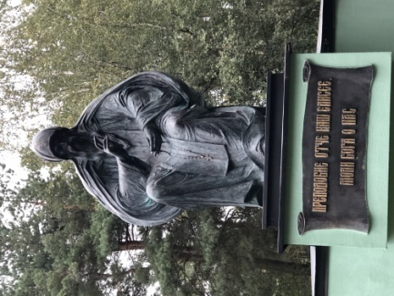
54 | Мемарыяльная дошка у гонар хірургаў Браткоўскага Уладзіміра Васільевіча і Гурына Івана Іванавіча  І.П. Русецкі А.К. | 2015 | г.п. Любча Навагрудскага раёна, Любчанскі с/с,  вул. Юбілейная,  д. 33, (на будынку Любчанскай бальніцы)  УЗ “ Навагрудская ЦРБ” | Здавальняючы стан, рэканструкцыя, капітальны, бягучы рамонт не патрабуецца | 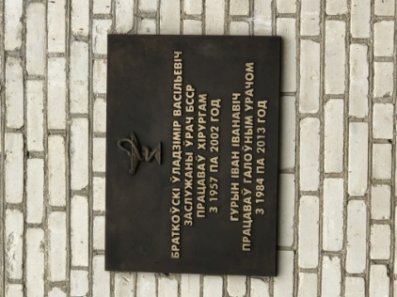
55 | Мемарыяльная дошка Аляшкевічу Фёдару Васільевічу | 2011 | аг. Шчорсы Навагрудскага раёна, Шчорсаўскі с/с,  вул. Паркавая, 8 (на будынку ДУА “Шчорсаўскі вучэбна-педагагічны комплекс дзіцячы сад-сярэдняя школа”),  ДУА “Шчорсаўскі вучэбна-педагагічны комплекс дзіцячы сад-сярэдняя школа” | Здавальняючы стан, рэканструкцыя, капітальны, бягучы рамонт не патрабуецца | 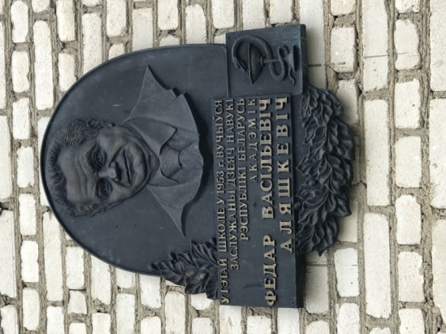
56 | Памятны мемарыяльны знак сям’і Праведнікаў народаў свету Баброўскіх  А. Купрыянаў | 2022  бетон | Навагрудскі раён Ладзенікскі сельскі савет (на выездзе з  г. Навагрудка на месцы, дзе стаяў дом Баброўскіх),  Ладзенікскі с/с | Добры стан, рэканструкцыя, капітальны, бягучы рамонт не патрабуецца | 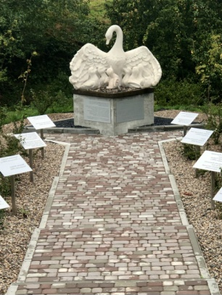
57 | Мемарыяльны знак «Навагрудскі кацёл»  Р. Груша  Брольнікскі с/с | 2015  камень | Каля в. Куравічы Навагрудскага раёна (пры дарозе)  Брольнікскі с/с | Добры стан, рэканструкцыя, капітальны, бягучы рамонт не патрабуецца | 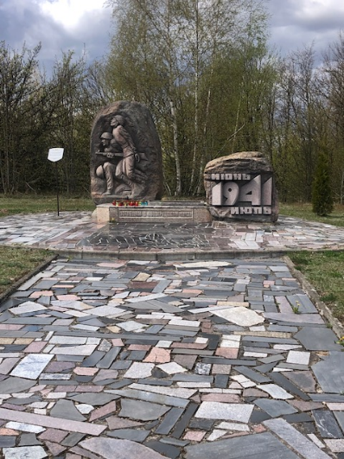
58 | Статуя Святога Міхаіла | 2023 камень | Г. Навагрудак, вул. Міцкевіча, 1,  Рымска-каталіцкая парафія Міхайлаўскі касцел | Добры стан, рэканструкцыя, капітальны, бягучы рамонт не патрабуецца | 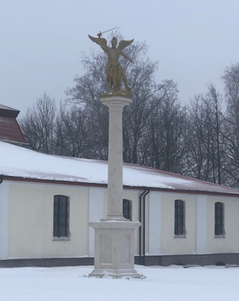
59 | Цягнік  Аўтапарк №5 г. Навагрудак | 2023 метал | Г. Навагрудак, вул. Валчэцкага, на тэрыторыі аўтавакзала,  Аўтапарк №5 г. Навагрудак | Добры стан, рэканструкцыя, капітальны, бягучы рамонт не патрабуецца | 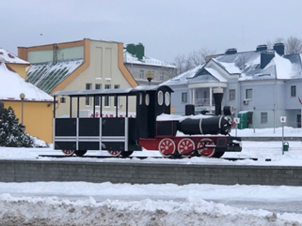
60 | Скульптура  “Дзяўчынка-анёл”, “Дрэва жыцця”  У.І.Панцялееў,  А.Г.Купрыянаў | 2017  бронза | г. Навагрудак, вул. Мінская, 62 на тэрыторыі УА “Навагрудскі дзяржаўны каледж”,  Навагрудскі гісторыка-краязнаўчы музей | Здавальняючы стан, рэканструкцыя, капітальны, бягучы рамонт не патрабуецца | 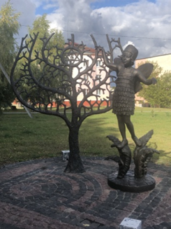
62 | “Сцяна Памяці”  Г.А.Заборскі | 2019  бетон | г. Навагрудак, вул. Мінская, 62 на тэрыторыі УА “Навагрудскі дзяржаўны каледж”,  Навагрудскі гісторыка-краязнаўчы музей | Здавальняючы стан, рэканструкцыя, капітальны, бягучы рамонт не патрабуецца | 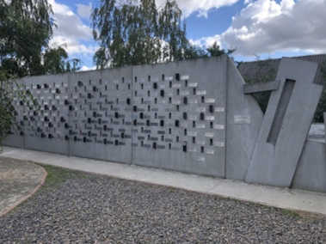
63 | Скульптура «Картофель в камне» | 2021  метал | г. Новогрудок, ул.Советская 18,  УА «Навагрудскі дзяржаўны каледж тэхналогіі і бяспекі» | Добры стан, рэканструкцыя, капітальны, бягучы рамонт не патрабуецца | 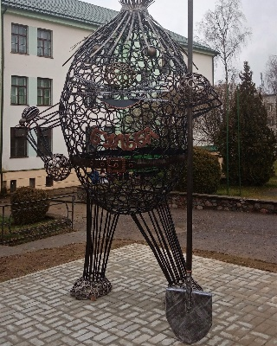
64 | Мемарыяльная дошка Мазура Пятру Аляксеевічу | 2025  габбро-діабаз | г. Навагрудак, вул. Міцкевіча, 18 на фасадзе будынка УА “Сярэдняя школа № 4 імя Пятра Аляксеевіча Мазуры” | Добры стан | 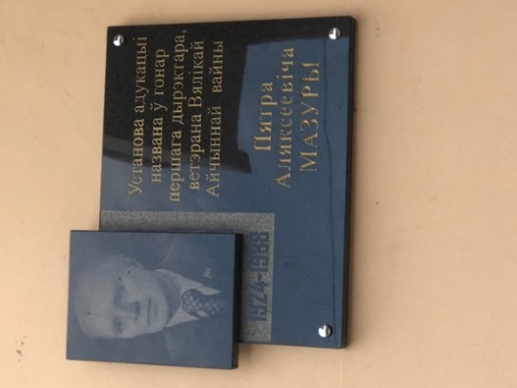
65 | Мемарыяльная дошка Пашынскаму Леаніду Фёдаравічу | 2025  граніт | г. Навагрудак, вул. Суворава, 9 на фасадзе будынка УА “Спецыяльная школа-інтэрнат г. Навагрудка імя Л.Ф.Пашынскага” | Добры стан | 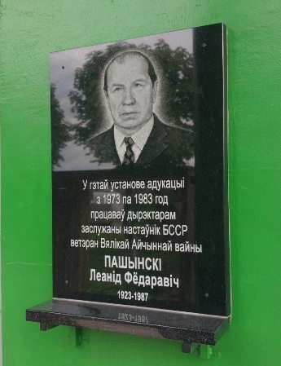
66 | Мемарыяльная дошка Гаховіч Валянціне Георгіеўне | 2025  граніт | г. Навагрудак, вул. Інтэрнацыянальная, 13 на фасадзе будынка УА “Спецыяльная школа № 3 г. Навагрудка імя В.Г.Гаховіч” | Добры стан | 